Uma multimídia em Libras para o software TuxMath

A multimedia in Libras for TuxMath software

Fábio Júnior da Silva Castro
Elielson Ribeiro de Sales

Resumo
O presente artigo, de abordagem qualitativa, surgiu das inquietações vivenciadas durante a docência em relação à carência de acessibilidade dos recursos da informática, por parte da pessoa surda, quando se trata de softwares relacionados à matemática. Assim, temos por objetivo produzir um tutorial em Libras, do software TuxMath em formato de multimídia, como apoio pedagógico e didático, para professores e alunos surdos envolvidos no processo de ensino e aprendizagem das quatro operações fundamentais da matemática. Os dados (filmagens de vídeos com professor surdo) foram produzidos no Laboratório de Ensino e de Produção de Multimídia da Universidade Federal do Pará (UFPA). Após pesquisas sobre a temática e a construção de ferramenta educacional, concluímos que a materialização do produto aponta para a importância de recursos de informática acessíveis, frisando a relevância da pessoa surda, que, apesar de viver em uma sociedade predominantemente ouvinte, tem como meio de comunicação principal o canal visual espacial.

Palavras-chave: Surdo. Informática. Matemática. Acessibilidade.

Abstract
This paper, part of a master’s research, qualitative approach, arose from the worries experienced during teaching regarding the lack of accessibility of the resources of the computer to the deaf person when it comes to software related to mathematics. Thus, we aim to produce a tutorial in Libras, from TuxMath software in multimedia format, as pedagogical and didactic support for teachers and deaf students involved in the teaching and learning process of the four fundamental operations of mathematics. The data (video shoots with deaf teacher) were produced at the Multimedia Education Teaching and Production Laboratory of the Federal University of Pará (UFPA). After research on the theme and construction of educational tool, we conclude that the materialization of the product points to the importance of accessible computer resources, stressing the relevance to the deaf person, who lives in a predominantly listener society, but whose means of communication is mainly through the visual space channel.

Keywords: Deaf. Computing. Mathematics. Accessibility.

Introdução

Neste artigo, discorremos sobre um tutorial do software TuxMath, trazendo uma breve discussão sobre a temática educação matemática e educação de surdos por meio de recursos de Informática, a qual foi desenvolvida em uma pesquisa de mestrado baseada nas vivências na docência da educação básica e na observação da carência de acessibilidade por parte da pessoa surda aos recursos da informática. Assim, produzimos um tutorial em Língua Brasileira de Sinais (Libras), do software TuxMath, no formato de uma multimídia, o qual subsidiará professores e alunos surdos envolvidos respectivamente no processo de ensino e aprendizagem das quatro operações fundamentais da matemática.
Assim, tendo como ponto de partida as experiências na docência, enquanto professor de matemática, que teve alunos surdos no começo da carreira docente, delineamos a seguinte questão de pesquisa: que estratégias devem ser adotadas, no sentido de amenizar ou superar as dificuldades, ao ensinar as operações fundamentais da matemática por meio da informática para surdos?

Fundamentação Teórica

Ao longo da história das pessoas surdas, houve evoluções no que diz respeito à língua de sinais, mas também houve lutas pela garantia de direitos e, mais recentemente, temos uma discussão educacional que envolve a perspectiva da proposta da educação bilíngue.
Dentro da discussão da língua de sinais, desde as pesquisas de Stokoe, desenvolvidas nas décadas de 1950 e 1960, que comprovaram a existência na língua de sinais de todos os elementos constitutivos da estrutura gramatical, presente nas demais línguas orais, desenvolveram-se outros estudos na área da surdez.
Ao fazermos um adendo sobre a importância língua de sinais no Brasil, apesar das diversas lutas travadas em prol dos direitos dos surdos, o reconhecimento oficial da língua de sinais só ocorreu mais de 40 anos depois das pesquisas de Stokoe, com a Lei 10.436 de 24 de abril de 2002, a qual foi um marco das lutas de pessoas engajadas pelo ideal de conquista de direitos para o povo surdo, como denotado por Brito, Neves e Xavier (2013, p. 68):

A lei nº 10.436/2002, doravante lei de Libras, foi uma das conquistas mais expressivas do movimento social surdo que emergira nos anos 1980 e se consolidara nos anos 1990, quando engendrou uma campanha nacional pela oficialização da língua de sinais no nosso país.

O reconhecimento oficial dá-se após um longo período de lutas da comunidade surda pelos direitos, a qual se intensifica após as pesquisas de Stokoe, refletindo no Brasil, especificamente na década de 1980 e 1990, quando se evidenciou o surgimento de importantes produções com as pesquisadoras Lucinda Ferreira Brito, Tanya Felipe e Ronice Quadros, voltadas para o campo da linguagem e comunicação de pessoas surdas.
Nesse mesmo movimento de lutas, surgem demandas como a discussão de uma proposta de educação bilíngue, a qual aponta que “a educação de surdos em uma perspectiva bilíngue deve ter um currículo organizado em uma perspectiva visual-espacial para garantir o acesso a todos os conteúdos escolares na própria língua da criança, a língua de sinais brasileira” (QUADROS, 2005, p. 33).
Ainda sobre a proposta bilíngue, o decreto 5626, de 5 de dezembro de 2005, aponta a relevância dessa proposta, que tem uma grande importância para a educação dos surdos, pois, em seu Art. 22, parágrafo 1º, diz que “são denominadas escolas ou classes de educação bilíngue aquelas em que a Libras e a modalidade escrita da Língua Portuguesa sejam línguas de instrução utilizadas no desenvolvimento de todo o processo educativo.” (BRASIL, 2005, Art. 22, 1º). Essa mesma discussão é ratificada por Brasil (2010, p. 9):

As pessoas com surdez têm direito a uma educação que garanta a sua formação, em que a Língua Brasileira de Sinais e a Língua Portuguesa, preferencialmente na modalidade escrita, constituam línguas de instrução, e que o acesso às duas línguas ocorra de forma simultânea no ambiente escolar, colaborando para o desenvolvimento de todo o processo educativo.

Assim, a comunidade surda tem garantida em lei o reconhecimento oficial da Libras, por meio da lei nº 10.436, como podemos verificar no Art. 1º: “É reconhecida como meio legal de comunicação e expressão a Língua Brasileira de Sinais - Libras e outros recursos de expressão a ela associados” (BRASIL, 2002). Posteriormente, houve outras conquistas, como o decreto 5.626, de 22 de dezembro de 2005, que veio regulamentar a lei 10.436/2002, apontando diretrizes na área educacional no que tange aos surdos.
Mediante o que foi exposto acima, enfatizamos que o surdo compreende o mundo através do canal visual-espacial e que sua língua é uma língua de sinais. Mas que precisa, no âmbito educacional, conhecer as duas formas de comunicação, a língua de sinais como primeira língua, considerada a língua materna dos surdos e a língua de seu país, preferencialmente a modalidade escrita. O surdo convive também no meio social ouvinte e precisará do conhecimento dessa segunda língua como forma de se comunicar e interagir nos diversos contextos.
Nesse sentido, a escola tem um papel fundamental para que o surdo possa ter acesso às duas línguas, ela precisa trabalhar para dar acessibilidade a esse público, com metodologias como as que trazemos aqui, ligadas aos recursos de informática.
No entanto, os professores precisam compreender que trabalhar com recursos da Informática dá a possibilidade de aumento das metodologias com uso de ferramentas digitais e, como propomos, o computador vem ser um agente que medeia um determinado conteúdo por meio da Libras.
Precisamos compreender algumas influências da informática nas atividades intelectuais, como as colocadas por Tikhomirov (1972), que, apesar de ser uma discussão de décadas atrás, ainda é bastante atual, o que denota que a educação anda a passos lentos no desenvolvimento de metodologias ativas, segundo Wertsch. (1981, p. 1):

Tikhomirov afirma que se considerarmos a informatização em termos da ideia soviética de mediação, começaremos a vê-la sob uma luz completamente nova - isto é, ele sustenta que a questão real não é como o computador pode substituir processos mentais ou como ele pode fazer uma adição puramente quantitativa aos processos psicológicos já existentes, mas sim que os programas de computador devem ser vistos como um novo tipo de sistema de signos que pode mediar a atividade humana.

Entendemos tais influências do computador nas atividades intelectuais humanas, e mais além, essa discussão de Tikhomirov conecta-se com a teoria histórico-cultural de Vygotsky, a qual trata da linguagem como uma forma de mediação para o desenvolvimento do indivíduo. Nesse sentido, Tikhomirov argumenta ainda “que uma nova forma de mediação (informatização) dá origem a uma etapa qualitativamente nova de pensar em história. (Ele também se conecta com a ontogênese)” (WERTSCH, 1981, p. 1).
Assim, entendemos que, para além de uma discussão especifica da surdez, precisamos ter uma compreensão significativa sobre as ferramentas da Informática como recursos que visem a auxiliar o processo de ensino e aprendizagem. Nesse sentido, em meio a discussão sobre informática, surdez e matemática, realizamos uma busca no banco de dados de produções científicas da Plataforma Sucupira, em formato de teses e dissertações, em programas de pós-graduação de instituições de ensino das cinco regiões brasileiras reconhecidas pela Coordenação de Aperfeiçoamento de Pessoal de Nível Superior (Capes), em situação de funcionamento, relacionadas à área básica matemática e à área de avaliação ensino, no segundo semestre de 2016.
Inicialmente, de posse de endereços eletrônicos dos programas de pós-graduação, buscamos por trabalhos referentes à educação matemática para surdos, utilizando as palavras-chaves, surdo, surdez, inclusão, inclusiva, deficiência, deficiente, especial, necessidade, Libras, Língua, Sinais. Ao final da busca, encontramos 42 trabalhos, sendo 35 dissertações e 07 teses.
Refinamos a busca para a temática “educação matemática para surdos por meio de recursos da informática” e encontramos um quantitativo de 09 pesquisas, sendo 01 tese e 08 dissertações em instituições educacionais, pertencentes às regiões nordeste, sudeste e sul, como podemos observar no Quadro 1.
QUADRO 1 – Tese e Dissertações Nacionais sobre educação matemática para surdos por meio de recursos da informática.
FONTE: O Autor (2018).

Após esse olhar para as pesquisas, evidenciamos a carência de estudos que tratem da temática, no entanto acreditamos que a revisão bibliográfica corrobora para a continuação dessa e de outras pesquisas.
Logo, nesse caminhar, ressaltamos o software TuxMath, o qual vem como um dos três eixos de discussão da pesquisa em foco, levando em consideração surdez, matemática e informática. Com esse olhar, o TuxMath classifica-se como um software educacional e a interação com o usuário se dá por meio de um ambiente de jogo. TuxMath é um nome em inglês, originário da abreviação de Tux, of Math Command, o personagem principal é o pinguim chamado Tux, que digita comandos relacionados a operações Matemáticas). A primeira versão do software foi disponibilizada em 2001, pelo seu criador Bill Kendrick (IFRS, 2015). Desde então, sofreu alterações e foi melhorado, chegando a versões como a 2.0.3, que adotamos para essa pesquisa. Atualmente, faz parte dos projetos da Tux4kids.
É um software na forma de jogo, que auxilia na aprendizagem matemática, tornando a prática de cálculo de operações mais criativa e dinâmica. Apresenta uma interface gráfica muito atrativa e amigável. Além disso, tem um menu variado de conteúdos matemáticos, também na forma de jogo, proporcionando aprendizados divididos entre os conhecimentos das operações de multiplicação, divisão, subtração e adição.

O jogo baseia-se em meteoros caindo do espaço (topo da tela) nesses meteoros há operações aritméticas, o objetivo é não deixar esses meteoros atingirem o solo (base da tela) resolvendo as operações matemáticas no devido tempo, se a resposta do cálculo estiver certa o Tux personagem em forma de pinguim dispara um raio Laser que destrói esses meteoros impedindo-os de atingir o solo, conforme é avançada cada fase do jogo as operações vão ficando cada vez mais difíceis e há um aumento na velocidade do jogo. (PORTUGAL; MURAROLLI, 2015, 53).

O TuxMath é um jogo de acesso gratuito, possui código aberto, ou seja, usuários com conhecimento sobre linguagem de programação C poderão implementar, modificando, melhorando e personalizando a seu critério. Além disso, é multiplataforma e está disponível para sistemas operacionais como Linux, Windows e Mac. Seu download pode ser feito na página oficial disponível no site: <http://tux4kids.alioth.debian.org/tuxmath/>.

Metodologia

Este artigo parte de uma pesquisa de mestrado com uma abordagem qualitativa, apoiada nas ideias de Minayo (2009, p. 21), pois evidenciamos um contexto social que não conseguimos medir quantitativamente.
Consequentemente, parte da pesquisa foi desenvolvida no Laboratório de Ensino e de Produção de Multimídia da UFPA, onde tivemos como principal colaborador um professor surdo licenciado em Matemática e Letras – Libras. E, como recursos materiais, toda infraestrutura do Laboratório, que contribuiu para a produção e registro dos vídeos, que culminaram em uma multimídia como produto educacional. Vídeos esses que estão relacionados com o software TuxMath, sendo apresentados em Libras. Dessa forma, a pesquisa ocorreu em três etapas:
Na primeira etapa, realizamos uma revisão da literatura sobre o tema em estudo e um levantamento das produções acadêmicas que discutem a respeito da educação de surdos e do ensino de matemática por meio da utilização de recursos da informática.
A segunda corresponde à produção dos vídeos para a composição do produto, por meio de encontros e conversas, desenvolvida no Laboratório de Ensino e Produção de Multimídia do Instituto de Educação Matemática e Científica (IEMCI) da UFPA.
Nessa etapa, elaboramos um roteiro de direção de filmagens, o qual teve como propósito nortear quais funções do software o professor devia explicar, em uma ordem de acordo com a lógica do software. Nesse roteiro, optamos por orientar cada momento de filmagem como 1º vídeo, 2º vídeo, 3º vídeo, e, assim, até o último vídeo filmado. Isso possibilitou a construção de um guia didático de orientação sobre o tutorial. Veja a Figura 1:
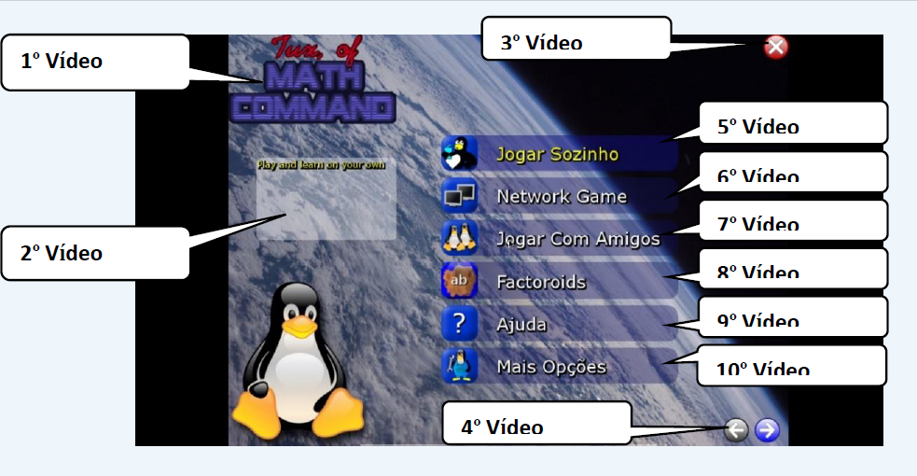
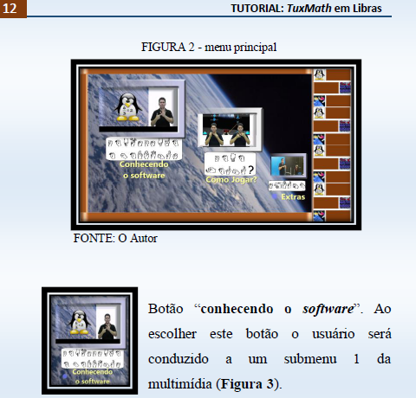

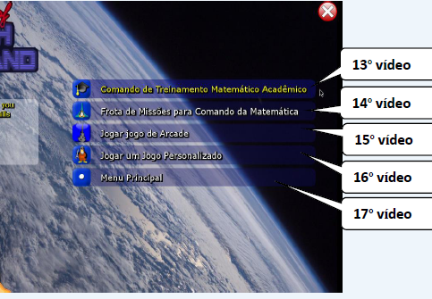

FIGURA 1: Telas do Roteiro e do Guia didático
FONTE: Autor (2018)

E a terceira diz respeito à discussão do processo de produção dos vídeos e composição do produto, para a qual foram necessários oito encontros com o professor surdo. Essa discussão teve como base aspectos da pesquisa qualitativa, em virtude de que “o universo da produção humana que pode ser resumido no mundo das relações, das representações e da intencionalidade e é objeto da pesquisa qualitativa dificilmente pode ser traduzido em números e indicadores quantitativos” (MINAYO, 2009, p. 21).
Logo após a produção dos vídeos, realizamos a elaboração do produto (tutorial), que foi desenvolvido com o suporte de ferramentas computacionais, por meio das quais realizamos as edições dos vídeos até a organização final do produto no formato de uma multimídia, como podemos verificar na Figura 2:
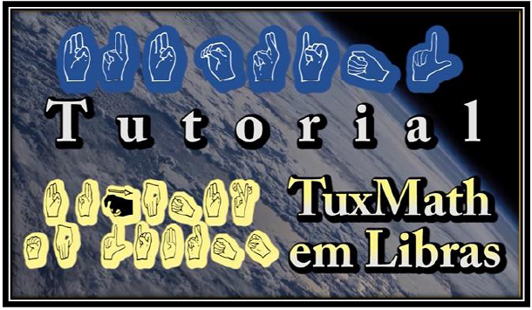
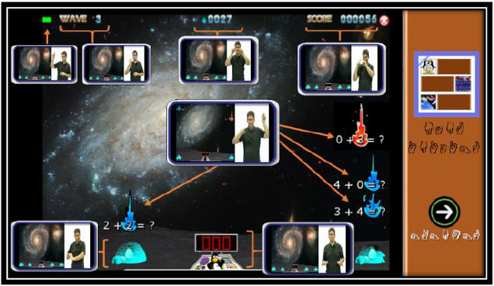
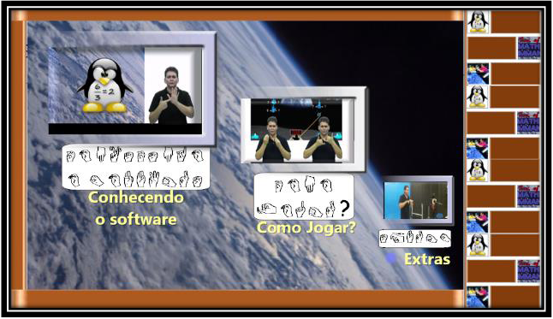
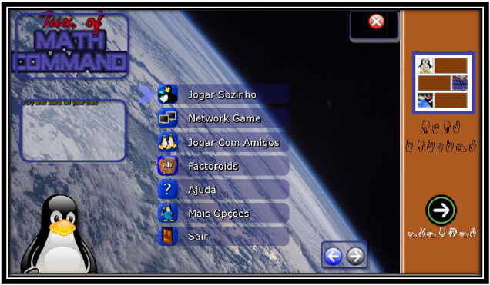
FIGURA 2: Algumas telas do produto
FONTE: Autor (2018)

Resultados

Trazemos como resultado alguns pontos para serem apreciados sobre a pesquisa ora apresentada, a qual mostra o processo de construção do produto, sendo esse disponibilizado para download no portal eduCAPES, no link http://educapes.capes.gov.br/handle/capes/429904, com uma imagem para ser gravada em DVD e o seu respectivo guia de orientação, que pode ser impresso.
Assim, para chegar a essa versão final, o produto passou por algumas etapas no seu processo de construção como ferramenta educacional para surdos, na qual evidenciamos a perspectiva da proposta da educação bilíngue.
Após a elaboração do produto, realizamos uma avaliação do tutorial por meio da qual selecionamos aleatoriamente três alunos surdos de diferentes anos do ensino fundamental e médio. Assim, eles foram apresentados ao software utilizando o tutorial em Libras e consequentemente puderam interagir sem grandes dificuldades com o software e o tutorial, denotando dessa maneira a usabilidade da ferramenta como suporte metodológico para a compreensão do software.
Após essa interação, houve aplicação de um questionário. Obtivemos assim uma amostra muito importante, pois os alunos surdos demonstraram aceitabilidade, compreendendo as funções do software apenas pelo tutorial e consequentemente interagindo com software TuxMath. Acreditamos que o produto apresentado seja confiável, ratificando a usabilidade da ferramenta como estratégia metodológica para a compreensão do software que visa ao ensino da matemática.
Essas observações a respeito da multimídia são evidenciadas em uma das perguntas do questionário: o aluno C respondeu que a multimídia ajuda a entender software em relação a como jogar e a como fazer cálculos de matemática, para conseguir resolver as operações de adição, subtração, multiplicação e divisão, como podemos observar na Figura 3.
FIGURA 3 – Umas das pergunta e resposta do questionário avaliativo.
FONTE: Autor (2018)

A partir da pesquisa bibliográfica, gravações e questionário, o produto educacional consolidou-se em um tutorial que foi criado como uma possibilidade de estratégia metodológica para amenizar ou superar as dificuldades de ensinar as operações fundamentais da matemática. Apresenta dessa forma requisitos relevantes à educação da pessoa surda, pois pode ser adotado em diferentes metodologias, contribuindo para a acessibilidade ao conteúdo das quatro operações fundamentais, para tornar as aulas de matemática mais motivadoras e significativas, além de ser um recursos da informática, que aliado à língua de sinais, estabelece um ambiente propício ao ensino e à aprendizagem de alunos surdos. Como afirma Stumpf (2010, p. 3): “o acesso a uma língua plena, aliada ao uso das novas tecnologias, aponta para reais possibilidades de um grande salto de qualidade nessa educação cujo principal objetivo é a inclusão do sujeito surdo na escola e na sociedade”.
Logo, o produto que nós nos propusemos a construir, contendo um intenso caráter tecnológico, vem na perspectiva da proposta da educação bilíngue, que prioriza a língua de sinais como L1, sendo a língua portuguesa adotada como L2. Nesse sentido, enfatizamos o uso do computador, bem como dos recursos da informática, como ferramenta metodológica de ensino que pode auxiliar significativamente na educação de alunos surdos. Entendemos que o ensino para surdos, sem a valorização da L1, apresenta lacunas, causando à pessoa surda grande perda de informações.

Considerações Finais

Ao chegarmos às considerações, retomamos um breve olhar no percurso da pesquisa, elencando a proposta de produto até sua efetiva produção e validação, mostrando, dessa maneira, a nossa grande contribuição para a comunidade escolar e para o meio acadêmico e proporcionando um olhar mais sensível para futuras pesquisas que discutam a acessibilidade da pessoa surda.
A proposta de construção do produto no formato de multimídia em Libras do software TuxMath, como ferramenta na perspectiva da proposta da educação bilíngue, Libras e Língua Portuguesa, em consonância com a temática educação matemática e educação de surdos por meio de recursos da informática, é apresentada como apoio pedagógico e didático para professores e alunos surdos envolvidos no processo de ensino e aprendizagem da matemática, no que se refere às quatro operações fundamentais. Apresenta contribuições no sentido de superar ou amenizar a problemática vivenciada ao ensinar tais operações por meio da informática para surdos.
Assim, pelas discussões ao longo da pesquisa e pela carência da temática que envolve surdez, matemática e informática, denotada na pesquisa bibliográfica, percebemos que a língua de sinais, no nosso caso, a Libras, é primordial no processo de ensino e aprendizagem de alunos surdos.
Nesse sentido, o produto proposto para essa pesquisa, apresentado em uma abordagem qualitativa e fundamentado nas diferentes visões de autores e teóricos que discutem a questão da surdez, traz a proposta educacional que visa a proporcionar um recurso acessível a pessoas surdas, bem como entendemos também que o computador é um importante instrumento de mediação entre o conhecimento e as pessoas.
Assim, professores, alunos surdos ou membros da comunidade surda podem, a partir desse recurso, ter uma opção na compreensão das operações fundamentais da matemática. Com esse olhar, na perspectiva da proposta da educação bilíngue como ferramenta educacional para a comunidade escolar e comunidade surda como um todo, acreditamos que nosso produto contribua com a qualidade no processo de ensino e aprendizagem das quatro operações fundamentais da matemática.

Referências

BRASIL. Lei nº 10.436, de 24 de Abril de 2002. Disponível em: <http://www.planalto.gov.br/ccivil_03/LEIS/2002/L10436.htm>. Acesso em: 27 mar. 2017.

BRASIL. Decreto nº 5.626, de 22 de Dezembro de 2005. Disponível em: <http://www.planalto.gov.br/ccivil_03/_ato2004-2006/2005/decreto/d5626.html>. Acesso em: 27 mai. 2017.

BRASIL. A Educação Especial na Perspectiva da Inclusão Escolar: abordagem bilíngue na escolarização de pessoas com surdez. Carla Barbosa Alvez, Josimário de Paula Ferreira, Mirlene Macedo Damázio. - Brasília: Ministério da Educação, Secretaria de Educação Especial; [Fortaleza]: Universidade Federal do Ceará, 2010. v. 4. (Coleção A Educação Especial na Perspectiva da Inclusão Escolar).

BRITO, F. B.; NEVES, S. L. G.; XAVIER, A. N. O movimento surdo e sua luta pelo reconhecimento da Libras e pela construção de uma política linguística no Brasil. 2013. In. Libras em estudo: política linguística. Organizado por ALBRES, N. A.; NEVES, S. L. G. Feneis-SP, 2013.

BRITO, Lucinda Ferreira. A Língua Brasileira de Sinais. 1997. In: BRASIL, Secretaria de Educação Especial. Deficiência Auditiva. Organizado por Giuseppe Rinaldi et al. Brasília: SEESP, 1997.

FELIPE, Tanya A. Libras em contexto: Curso Básico: Programa Nacional de Apoio à Educação dos Surdos. 8ª. Edição - Rio de Janeiro: WalPrint Gráfica e Editora, 2007.

INSTITUTO FEDERAL DO RIO GRANDE DO SUL - IFRS. SOFTWARES EDUCATIVOS: MANUAL TUX MATH 1.9.0 Bento Gonçalves, 2015. Disponível em: < http://acessibilidade.bento.ifrs.edu.br/arquivos/pdf/manual/manual-03-arquivo-29.pdf>. Acesso em: 15 mar. 2017.

MINAYO, M. C. S. O desafio da pesquisa social. 2009 p. 9-29. In: DESLANDES, S. F; GOMES, R; MINAYO, M. C. S. (Organizadora). Pesquisa Social: teoria, método e criatividade. 28 ed. – Petrópolis, RJ: Vozes, 2009.

PORTUGAL, C.R; MURAROLLI, P. L. A influência de um software educativo matemático no 3º ano do ensino fundamental I. In: Perspectivas em Ciências Tecnológicas, v. 4, n. 4, Maio 2015, p. 46-66

PRIETO, L. et al. (2005) Uso das Tecnologias Digitais em Atividades Didáticas nas Séries Iniciais. Renote: Revista novas tecnologias na educação, RS, v.3, n.1, p.1-11

QUADROS, R. M. O ‘Bi’ em bilingüismo na educação de surdos. In E. Fernandes (org.) Surdez e bilingüismo. Porto Alegre, RS: Editora Mediação, 2005, 26-36.

SACKS, Oliver W. Vendo vozes: uma viagem ao mundo dos surdos. Tradução Laura Teixeira Motta. São Paulo: Companhia das Letras, 2010.

STUMPF, Marianne Rossi. Educação de Surdos e Novas Tecnologias. Florianópolis, 2010.

TIKHOMIROV, O. K. The Psychological Consequences of Computerization. Moscow: Moscow University Press, 1972. In: WERTSCH, J.V. (Ed.) The Concept of Activity in Soviet Psychology. New York: M.E.Sharpe. Inc, 1981, p. 256-278.

VYGOTSKY, Lev S. Pensamento e Linguagem. In: MORES, Ridendo Castigat. [Org.] Pensamento e Linguagem Lev Semenovich Vygotsky (1896-1934). (www.jahr.org), 2009.

WERTSCH, J.V. (Ed.) The Concept of Activity in Soviet Psychology. New York:
M. E. Sharpe. Inc, 1981, p. 256-278. Disponível em: <http://www.dma.uem.br/kit/textos/pcm/tikhomirov.doc>. Acesso em: jan. 2017.

Mestre em Docência em Educação em Ciências e Matemática pela Universidade Federal do Pará (UFPA). Membro do Grupo de Pesquisa Ruaké, Professor da Educação Básica da Secretaria de Estado de Educação do Pará (SEDUC/PA). Belém, Pará, Brasil. E-mail: fabiojrcastro@gmail.com.
Doutor em Educação Matemática pela Universidade Estadual Paulista (Unesp). Professor do Instituto de Educação Matemática e Científica (IEMCI) da Universidade Federal do Pará (UFPA). Líder do Grupo Ruaké. Belém, Pará, Brasil. E-mail: esales@ufpa.br.
Softwares educacionais são programas que visam atender a necessidades vinculadas à aprendizagem, Devem possuir objetivos pedagógicos e sua utilização deve estar inserida em um contexto e em uma situação de ensino baseados em uma metodologia que oriente o processo, através da interação, da motivação e da descoberta, facilitando a aprendizagem de um conteúdo (PRIETO, 2005 p. 10).
Tux4Kids é uma organização de software de código aberto que desenvolve softwares para as crianças, com o objetivo de combinar diversão e aprendizagem em um pacote irresistível. Disponível em: < http://tux4kids.alioth.debian.org/>.
O site oficial está desativado, não sabemos o motivo, mas estamos disponibilizando um novo link para download http://gg.gg/tuxmath2-0-3.
O produto criado é um tutorial que chamamos de tutorial versão 1.0, pois acreditamos que poderá ser melhorado e assim originar outras versões robustas.
O eduCAPES é um portal de objetos educacionais aberto para uso de alunos e professores da educação básica, superior e pós-graduação que busquem aprimorar seus conhecimentos.

